OSNOVNA ŠKOLA / MJESTO |  |  |  |  | ŠK. GOD. | 2020./2021.
PREDMET |  | Fizika |  |  | RAZRED | OSMI
UČITELJ/UČITELJICA |  |  |  |  | DATUM
PRIJEDLOG SCENARIJA ZA IZVOĐENJE NASTAVE FIZIKE
BROJ NASTAVNIH SATI |  | 3
DOMENA |  | C – GIBANJE D - ENERGIJA
4.6. Kako leće lome svjetlost [65./66./67.sat]
OČEKIVANI ISHODI I NJIHOVO VREDNOVANJE
ODGOJNO - OBRAZOVNI ISHODI | FIZ OŠ C.8.9.  FIZ OŠ D.8.9. Analizira lom i odbijanje svjetlosti na granici dvaju optičkih sredstava  FIZ OŠ C.8.10., D.8.10 Istražuje fizičke pojave  FIZ OŠ C.8.11., D.8.11 Rješava fizičke probleme
RAZRADA ODGOJNO - OBRAZOVNIH ISHODA | FIZ OŠ C.8.9.  Analizira sliku predmeta nastalu lomom svjetlosti u leći.  Crta karakteristične zrake svjetlosti pri lomu svjetlosti u leći.  Opisuje sliku predmeta nastalu lomom svjetlosti u leći.  C.8.10.  Istražuje pojavu u prirodi.  Istražuje pojavu izvodeći učenički pokus.  Istražuje pojavu s pomoću demonstracijskog pokusa.  Istražuje pojavu s pomoću računalne simulacije.  C.8.11.  Vizualizira problemsku situaciju.  Kvalitativno zaključuje primjenjujući fizičke koncepte i zakone
POVEZANOST S DRUGIM PREDMETIMA | Matematika  C.5.1. Opisuje skupove točaka u ravnini te analizira i primjenjuje njihova svojstva i odnose.  C.5.2. Opisuje i crta / konstruira geometrijske likove te stvara motive koristeći se njima  Biologija  B.8.1. Analizira principe regulacije, primanja i prijenosa informacija te reagiranja na podražaje  Informatika  C.8.2 Samostalno pronalazi informacije i programe, odabire prikladne izvore informacija te uređuje, stvara i objavljuje/dijeli digitalne sadržaje.
POVEZANOST S MEĐUPREDMETNIM TEMAMA | Poduzetništvo  A.3.1. Primjenjuje inovativna i kreativna rješenja  B.3.2. Planira i upravlja aktivnostima.  Osobni i socijalni razvoj  A.3.2. Učenik upravlja osjećajima i ponašanjem.  A.3.3. Razvija osobne potencijale  B.3.2. Razvija komunikacijske kompetencije i uvažavajuće odnose s drugima.  B.3.4. Suradnički uči i radi u timu.  Učiti kako učiti  A.3.2. Primjena strategija učenja i rješavanje problema  B.3.4. Učenik samovrednuje proces učenja i svoje rezultate, procjenjuje ostvareni napredak te na temelju toga planira buduće učenje.  D.3.2. Učenik ostvaruje dobru komunikaciju s drugima, uspješno surađuje u različitim situacijama i spreman je zatražiti i ponuditi pomoć.
VREDNOVANJE ISHODA | VREDNOVANJE ZA UČENJE  - promatranjem pratiti i bilježiti: pažnju, interes i aktivnosti učenika (način rješavanja problema, vođenje bilježaka, rad na tekstu, samostalnost u radu, sudjelovanje u raspravi, iznošenje osobnih stavova ili stavova grupe, komunikaciju i interakciju s ostalim učenicima – poučavanje drugih, doprinos radu grupe ili para).  - davanjem povratnih informacija (ukazati na ono što je učenik dobro napravio, negativnu informaciju prikazati pozitivnim i jednostavnim jezikom, u obliku reflektivnih pitanja)  VREDNOVANJE KAO UČENJE  - lista samoprocjene  - Pokusi 8 – Radni list 13 (Lom svjetlosti u lećama)
VREDNOVANJE ISHODA | VREDNOVANJE NAUČENOG  - frontalnim razgovorom kontinuirano provjeravamo razinu usvojenosti navedenih obrazovnih postignuća, mogu li učenici:  - pokusom utvrditi da se nakon loma u leći paralelni snop svjetlosti skuplja u jednoj točki – žarištu leće  - imenovati žarište, žarišnu daljinu leće, optičku os i optičko središte leće  - razlikovati sabirne i rastresne leće  - pokusom utvrditi da se paralelni snop svjetlosti nakon loma u rastresnoj leći razilazi  - definirati jakost leće  - izmjeriti jakost sabirne leće  - u pokusu razmatrati odnos slike i predmeta na raznim udaljenostima od leće  - objasniti karakteristične zrake za konstrukciju slike  - konstruirati slike nastale lomom u sabirnoj i rastresnoj leći  - objasniti da stvarna ili realna slika nastaje u sjecištu lomljenih zraka svjetlosti  - objasniti da virtualna slika nastaje u sjecištu produžetaka lomljenih zraka  - istražiti kako svojstva slike nastale u leći ovise o udaljenosti predmeta od leće  - objasniti kad sabirna leća djeluje kao povećalo  - navesti primjere primjene leće  - upotpuniti i produbiti znanje o lomu svjetlosti u lećama  1. Koja leća više lomi svjetlost, deblja ili tanja?  2. Koja leća ima veću žarišnu daljinu, deblja ili tanja? Obrazložite. Koja ima veću jakost?  3. Kolika je jakost sabirne leće ako joj je žarišna daljina 20 cm?  4. Navedite barem tri primjera upotrebe leća.  5. Po čemu se razlikuje stvarna od prividne slike?  6. RB – zadaci str. 111.-113.
ORGANIZACIJA NASTAVNOG PROCESA
NASTAVNE METODE |  |  | OBLICI RADA | NASTAVNA SREDSTVA I POMAGALA
demonstracijski pokus, rasprava, suradničko učenje, izlaganje, razgovor |  |  | frontalni rad  rad u grupi | - udžbenik  - radna bilježnica  - sabirna, rastresna leća  - izvor svjetlosti  - geometrijski pribor
LITERATURA:
1. Otkrivamo fiziku 8, udžbenik
2. Otkrivamo fiziku 8, radna bilježnica
3. DDS
4. Pokusi 8 – Radni list 13 (Lom svjetlosti u lećama)

PLAN PLOČE
Kako leće lome svjetlost

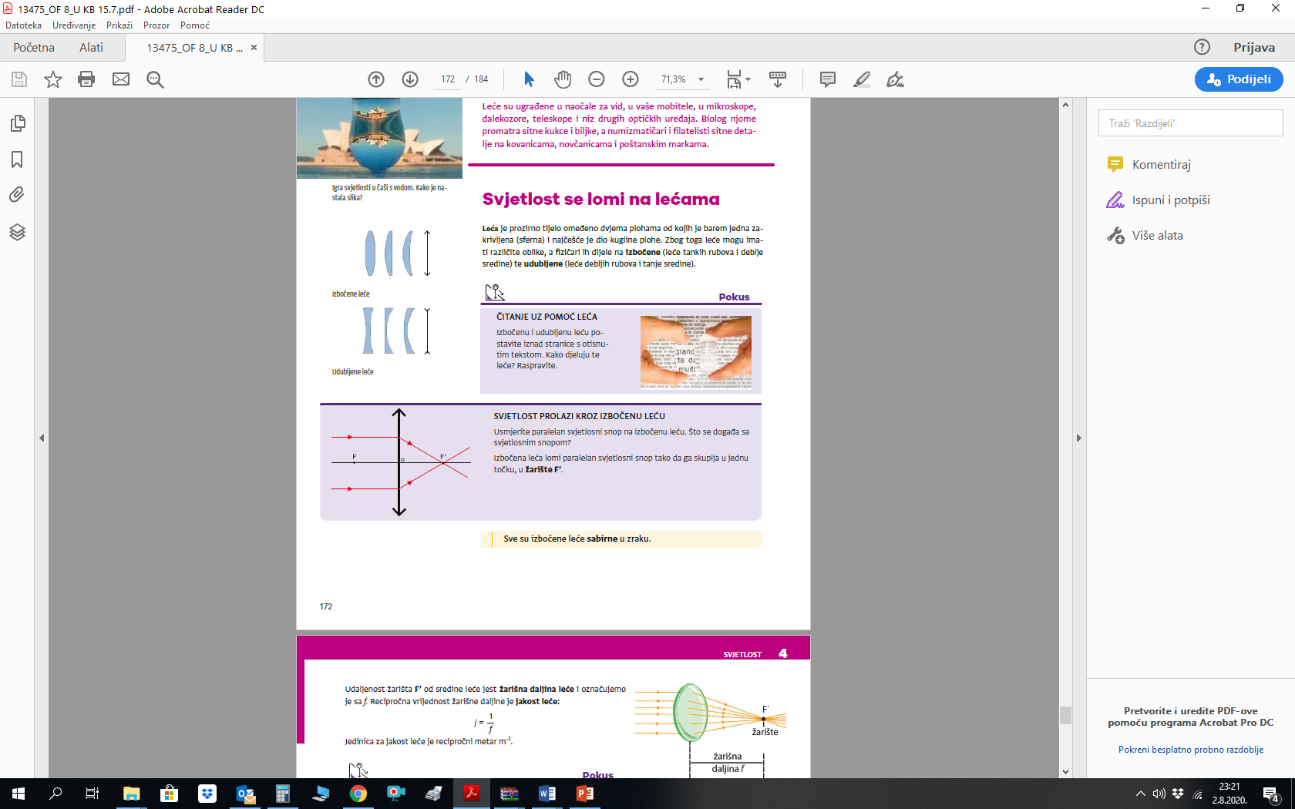
– leće

– sabirne (izbočene)
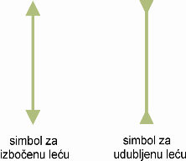

– rastresne (udubljene)

Pokus 1. Svjetlost prolazi kroz izbočenu leću

Zrake se nakon loma sakupljaju u žarištu F'

Udaljenost žarišta F’ od sredine leće jest žarišna daljina leće i označujemo je sa f. Recipročna vrijednost žarišne daljine je jakost leće:
j = 1/f
Jedinica za jakost leće je recipročni metar m⁻¹.

Pokus 2. Kako deblja sabirna leća lomi svjetlost?

Pokus 3. Svjetlost prolazi kroz udubljenu leću

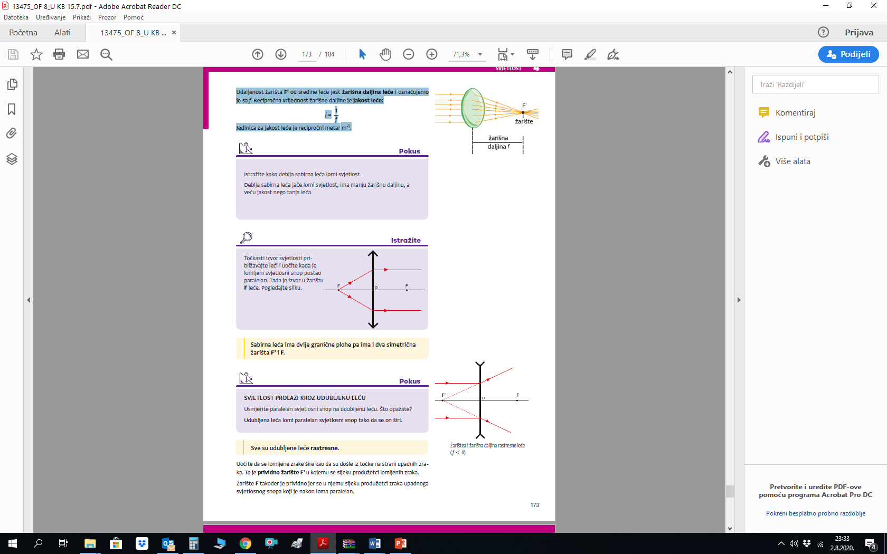

Lomljene zrake šire kao da su došle iz točke na strani upadnih zraka. To je prividno žarište F’ u kojemu se sijeku produžetci lomljenih zraka.

Nastanak slika u lećama

Pokus 4. Nastanak slike u sabirnoj leći

U sabirnoj leći nastaju stvarne i prividne slike

Pokus 5. Nastanak slike u rastresnoj leći

Rastresna leća uvijek stvara prividne slike

Karakteristične točke

Žarišta F i F', optičko središte leće O se naalaze na optičkoj osi leće

Karakteristične zrake za sabirnu leću

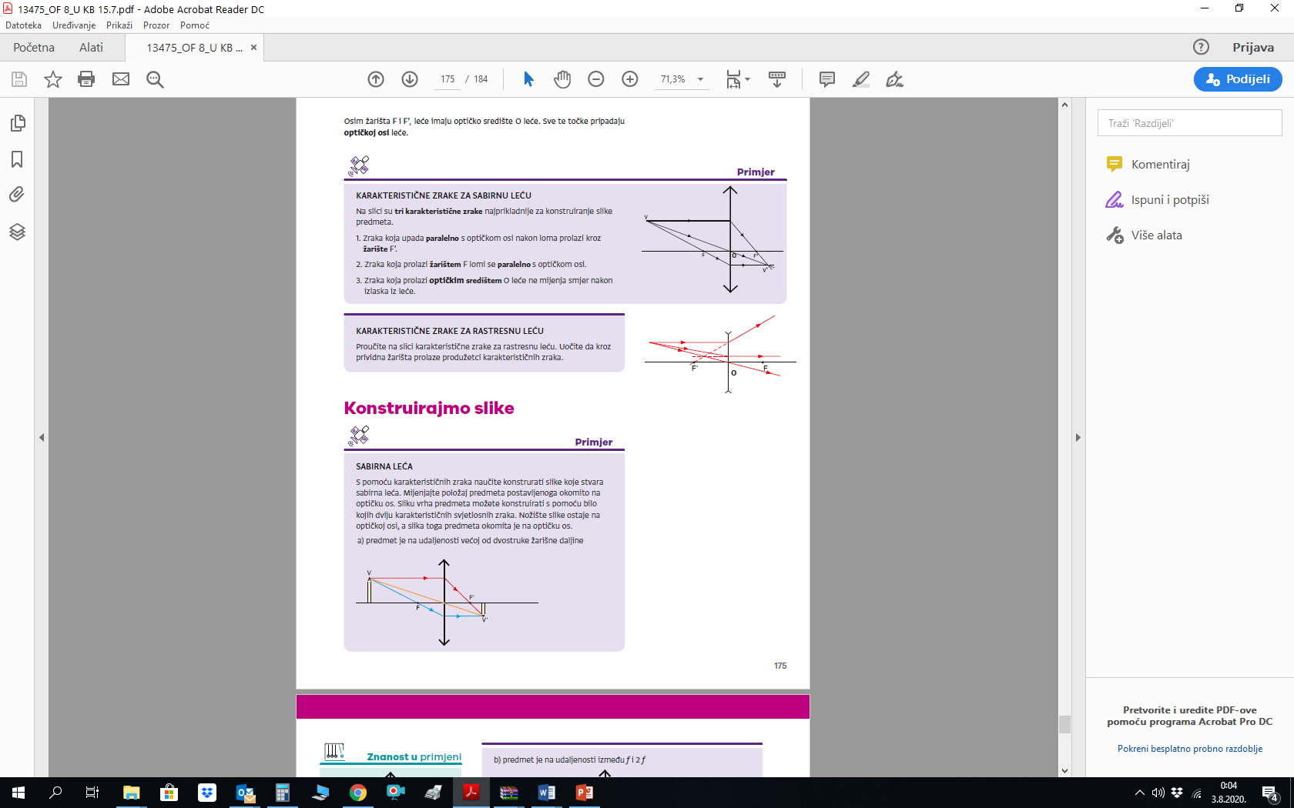
Na slici su tri karakteristične zrake najprikladnije za konstruiranje slike predmeta.

- Zraka koja upada paralelno s optičkom osi nakon loma prolazi kroz žarište F’.
- Zraka koja prolazi žarištem F lomi se paralelno s optičkom osi
- Zraka koja prolazi optičkim središtem O leće ne mijenja smjer nakon izlaska iz leće.

Karakteristične zrake za rastresnu leću

Kroz prividna žarišta prolaze produžetci karakterističnih zraka.

Konstrukcija slika u sabirnoj leći

- predmet je na udaljenosti većoj od dvostruke žarišne daljine

- predmet je na udaljenosti između f i 2f

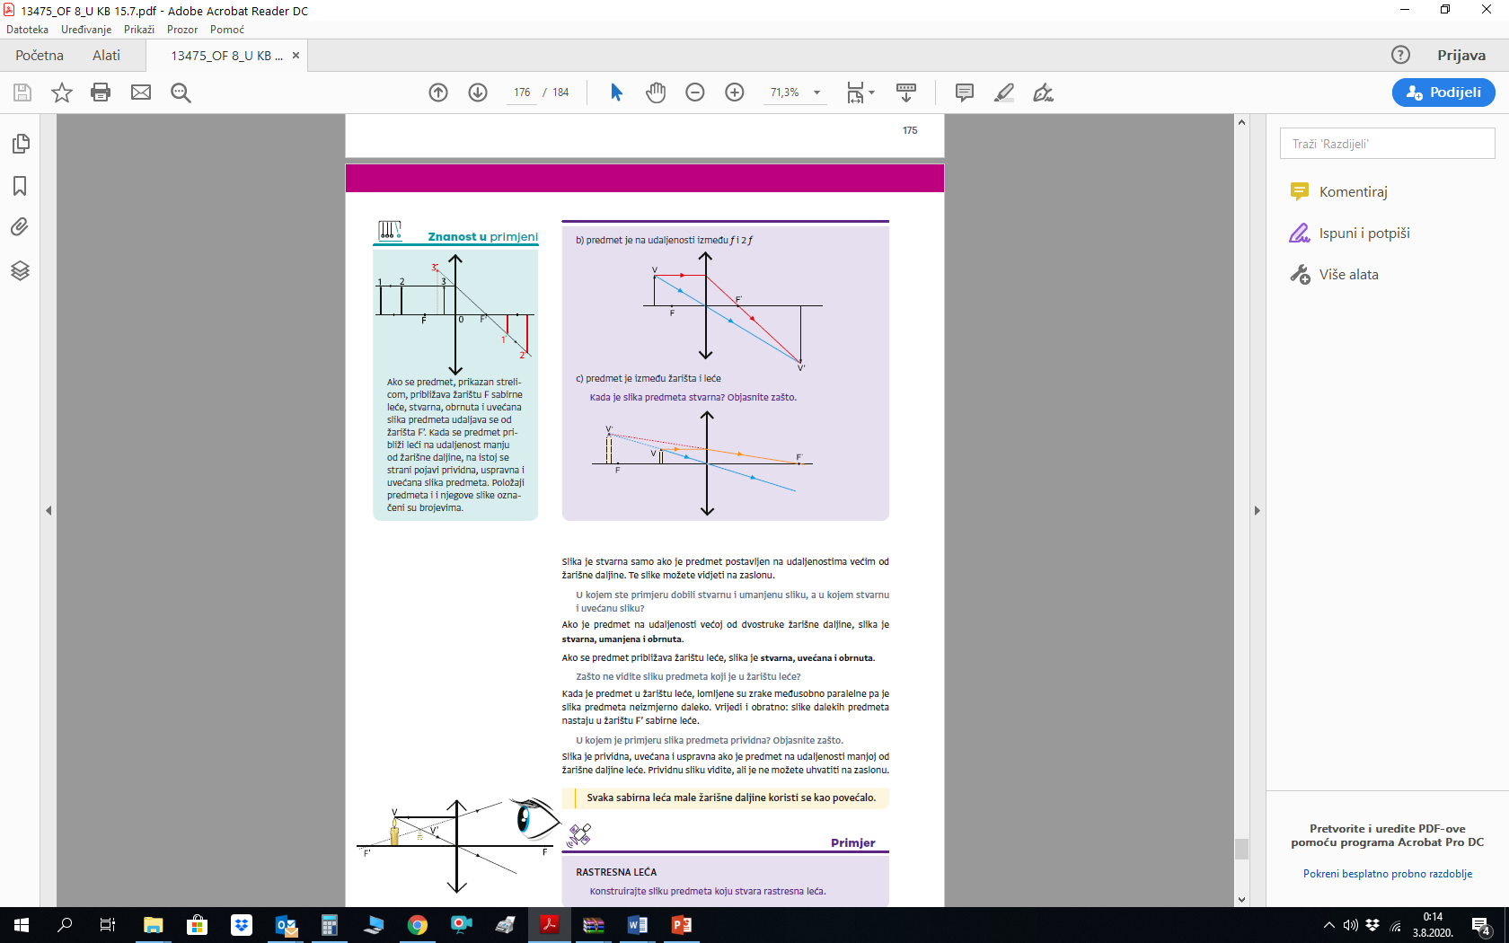

- predmet je između žarišta i leće

Konstrukcija slike u rastresnoj leći

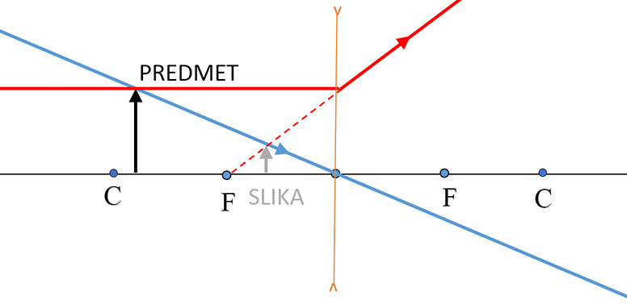

TIJEK NASTAVNOG PROCESA
Aktivnost učenika
Uvodni dio (otvaranje problema)
Učenici odgovaraju na pitanje učitelja: Gdje se sve primjenjuju leće u svakodnevnom životu?

Središnji dio (konstruiranje modela)
Učenici se upoznaju sa osnovnim pojmovima o lećama.
Slušaju izlaganje učitelja i promatraju oblike leća i pišu zabilješke.

Pokus 1 (udžbenik str 172.)
Svjetlost prolazi kroz izbočenu leću

Uočavaju da se paralelan snop svjetlosti prolaskom kroz ispupčenu leću lomi i prolazi jednom točkom – žarištem leće

Tako se učenici upoznaju sa pojmom žarišta leće. Napominjemo da leća, za razliku od sfernog zrcala, ima dva žarišta. Učenici trebaju objasniti i raspraviti zašto.
Udaljenost žarišta F’ od sredine leće jest žarišna daljina leće i označujemo je sa f. Recipročna vrijednost žarišne daljine je jakost leće:
j = 1/f
Jedinica za jakost leće je recipročni metar m⁻¹.

Pokus 2. Kako deblja sabirna leća lomi svjetlost?

Demonstracijski pokus koji izvodi učitelj.
Prvo usmjeri snop svjetlosti na tanju, a onda na deblju sabirnu leću.
Učenici promatraju i donose zaključak da deblja leća jače lomi svjetlost i da joj je manja žarišna daljina, a veća joj je jakost.

Istražujemo

Demonstracijski pokus koji izvodi učitelj.

Točkasti izvor svjetlosti približavati leći i uočiti kada je lomljeni svjetlosni snop postao paralelan. Tada je izvor u žarištu F leće.

Sabirna leća ima dvije granične plohe pa ima i dva simetrična žarišta F’ i F.

Pokus 3 (udžbenik str 173.)
Svjetlost prolazi kroz udubljenu leću

Demonstracijski pokus koji izvodi učitelj. Slušaju izlaganje učitelja

Učenici opažaju što se događa nakon usmjeravanja paralelnog snopa svjetlosti na udubljenu leću. Sve udubljene leće su rastresne.
Važno je da učenici uoče da se lomljene zrake šire kao da su došle iz točke na strani upadnih zraka. To je prividno žarište F’ u kojemu se sijeku produžetci lomljenih zraka.

Žarište F također je prividno jer se u njemu sijeku produžetci zraka upadnoga svjetlosnog snopa koji je nakon loma paralelan.

Nastanak slika u lećama

Pokus 4. Nastanak slike u sabirnoj leći

Pokus može biti demonstracijski, a ukoliko imate dovoljno leća, može se odraditi i grupni rad.

Zadatak:
a) Sabirnu leću postaviti na različite udaljenosti između upaljene svijeće i zaslona. Promatrati pa opisati slike koje nastaju.
Ovisno o položaju svijeće, na zaslonu se „uhvate” stvarne (realne) slike. U odnosu prema predmetu, slike su bile umanjene ili uvećane, uspravne ili obrnute.
b) Upaljenu svijeću sasvim približiti sabirnoj leći. Pokušajte na zaslonu pronaći sliku svijeće. Kamo je nestala slika sa zaslona? Sada se uočava uvećana i uspravna sliku svijeće koja se ne može „uhvatiti” na zaslonu jer je prividna.

Učenici zaključuju da u sabirnoj leći nastaju stvarne i prividne slike

Pokus 5. Nastanak slike u rastresnoj leći

Pokus može biti demonstracijski, a ukoliko imate dovoljno leća, može se odraditi i grupni rad.

Zadatak: Rastresnu leću postaviti između upaljene svijeće i zaslona.
Mijenjati njihove međusobne udaljenosti. Da li se na zaslonu može „uhvatiti” slika svijeće? Učenici raspravljaju.

Konstrukcija slika u lećama

Učenici se upoznaju sa karakterističnim točkama leća F, F' i O.
Učenici bilježe pravila za crtanje karakterističnih zraka za sabirnu i rastresnu leću.

Učenici pomoću pravila karakterističnih zraka konstruiraju slike u sabirnoj leći za tri različita položaja predmeta. Opisuju nastale slike.

Učenici pomoću pravila karakterističnih zraka konstruiraju sliku u rastresnoj leći. Opisuju nastalu sliku.
(prividna, umanjena i uspravna)

Završni dio (primjena modela)

Učenici samostalno rješavaju RB, str.111.-113. i pitanja Razmislite, udžbenik, str. 177.

Učenici raspravljaju i argumentiraju rješenja čime provjeravamo točnost odgovora na zadatke i pitanja.

Učenici rješavaju kvizove na tabletima i time provjeravaju svoje znanje.

Učenici se upućuju da pročitaju Znanost u primjeni

Učenici mogu popuniti listu samoprocjene.

Učenici mogu riješiti Pokusi 8 – Radni list 13 (Lom svjetlosti u lećama)

